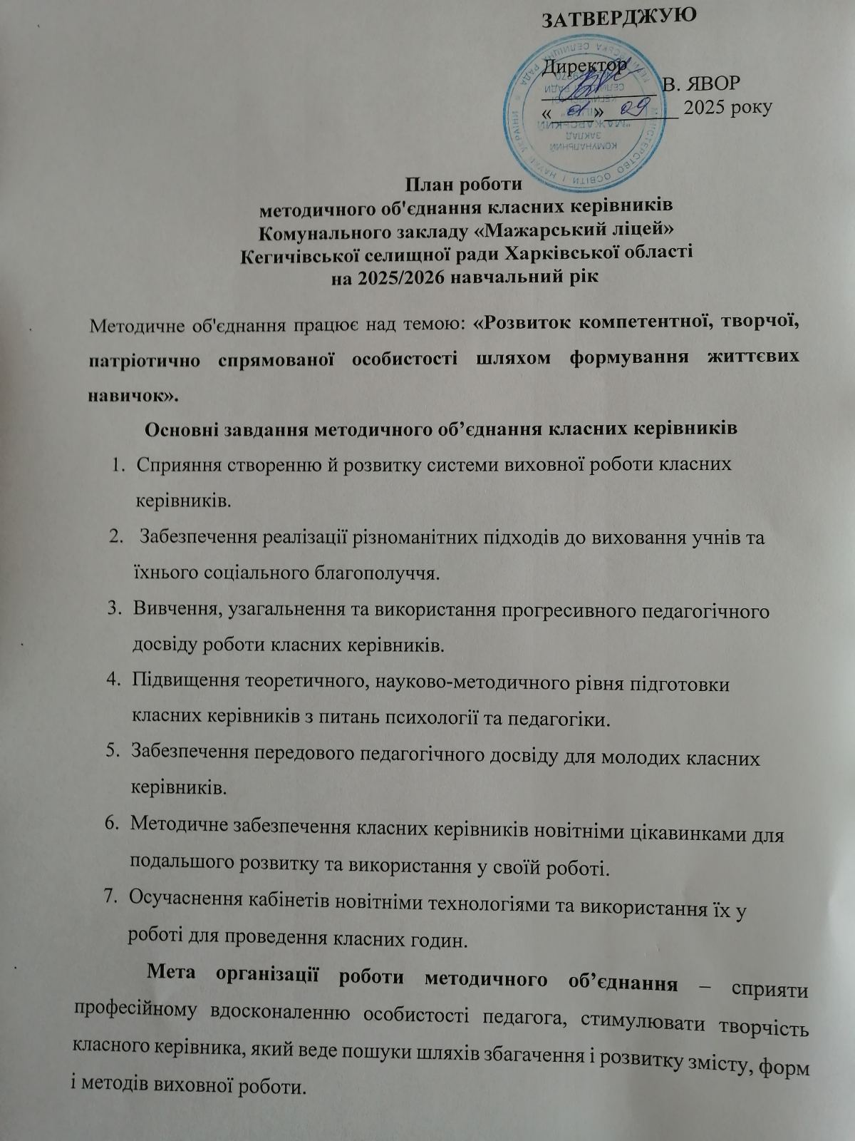

**І засідання**

1. Про результати роботи МО за 2024/2025 навчальний рік.

2. Про затвердження плану роботи МО класних керівників на 2025/2026 навчальний рік під час воєнного стану.

3. Опрацювання інструктивно-методичних матеріалів.

4. Сучасні підходи до формування національно-патріотичних рис в учнів.Уроки мужності як важлива складова формування національно-патріотичних рис особистості.

**ІІ засідання**

1. Практичні поради «Система роботи класного керівника по формуванню в учнів культури поведінки та спілкування».

2. «Булінг. Профілактика насильства в учнівському середовищі. Шляхи розв’язання конфліктних ситуацій.»

3. Година спілкування у 1-11 класах.

4. Звіт про охоплення учнями позакласною роботою.

**ІІІ засідання**

1. Практичний тренінг за участю батьків і вчителів: «Умови успішного виховання дітей у родині.»

2. Школа безпеки «Як захистити дитину від інтернет залежності»

3. Година спілкування у 9 та 11 класах стосовно вибору майбутньої професії .

**ІV засідання**

1. Підведення підсумків роботи методичного об’єднання та обговорення перспективного плану роботи на наступний навчальний рік.

2. Профілактика травматизму, попередження нещасних випадків в побуті на літніх канікулах (розробка пам’ятки).

3. Аналіз відвідування школи.

4. Діагностичне анкетування.